# CPU+内存（4核+16G）

**中型服务器基础配置**：4核+8G

# 存储（~ 1T）

## 数据库

试题收录预计 ~ 100000题 * 600KB每题平均占用空间 = 60G

学生作业拍照上传 ~ 1000人 * 365天 * 10每天次数 * 200KB每次大小 = 730G

其他用户信息、班级信息、学生信息、试卷、作业、学情分析等 ~ 100G

前期我们可以先购买：200G，等后续推进更多的学校之后在扩展。存储后续随着用户的数量需要持续的增加。

## 系统

操作系统以及软件运行使用：100G

# 公网带宽（10Mbps）

10Mbps

可以达到业务并发用户20~30人，前期应该是不存在太大问题。

# 价格（1年）

阿里云

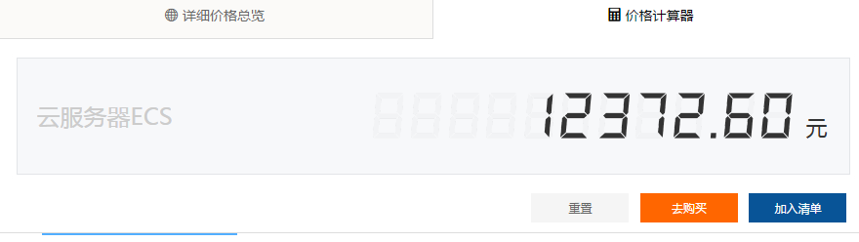

腾讯云



西部数码云

